«Развитие речи дошкольников как необходимое условие успешного личностного развития»

Картотека
Дидактических игр
для дошкольников средней группы

МБДОУ ДС ОРВ «Теремок»

Воспитатель: Федорова Е.П.

1. «Что было бы, если из леса исчезли…»
Воспитатель предлагает убрать из леса насекомых:
- Что бы произошло с остальными жителями? А если бы исчезли птицы? А если бы пропали ягоды? А если бы не было грибов? А если бы ушли из леса зайцы?
Оказывается, не случайно лес собрал своих обитателей вместе. Все лесные растения и животные связаны друг с другом. Они друг без друга не смогут обходиться.

2.«Какого растения не стало?»
На столик выставляется четыре или пять растений. Дети их запоминают. Воспитатель предлагает детям закрыть глазки и убирает одно из растений. Дети открывают глаза и вспоминают, какое растение стояло ещё. Игра проводится 4-5 раз. Можно с каждым разом увеличивать количество растений на столе.

3.«Где что зреет?»
Цель: учить использовать знания о растениях, сравнивать плоды дерева с его листьями.
Ход игры: на фланелеграфе выкладываются две ветки: на одной – плоды и листья одного растения (яблоня), на другой – плоды и листья разных растений. (например, листья крыжовника, а плоды груши) Воспитатель задаёт вопрос: «Какие плоды созреют, а какие нет?» дети исправляют ошибки, допущенные в составлении рисунка.

4.«Угадай, что в руке?»

Дети стоят, выстроившись в круг, руки держат за спиной. Воспитатель раскладывает в руки детям муляжи фруктов. Затем показывает один из фруктов. Затем показывает один из фруктов. Дети, которые определили у себя такой же фрукт, по сигналу подбегают к воспитателю. Смотреть на то, что лежит в руке, нельзя, предмет нужно узнавать на ощупь.

5.«Цветочный магазин»
Цель: закреплять умение различать цвета, называть их быстро, находить нужный цветок среди других. Научить детей группировать растения по цвету, составлять красивые букеты.
Ход игры: Дети приходят в магазин, где представлен большой выбор цветов.
Вариант 1.
На столе поднос с разноцветными лепестками разной формы. Дети выбирают понравившиеся лепестки, называют их цвет и находят цветок, соответствующий выбранным лепесткам и по цвету и по форме.
Вариант 2.
Дети делятся на продавцов и покупателей. Покупатель должен так описать выбранный им цветок, чтобы продавец, сразу догадался, о каком цветке идёт речь.
Вариант 3.
Из цветов дети самостоятельно составляют три букета: весенний, летний, осенний. Можно использовать стихи о цветах.

6.Распределение плодов по цвету
Воспитатель предлагает детям распределить плоды по цвету: на одно блюдо положить плоды с красным оттенком, на другое – с жёлтым, а на третье – с зелёным. Игровой персонаж (например, Вини-Пух) тоже участвует в этом и совершает ошибки: например, жёлтую грушу кладёт к зелёным плодам. Воспитатель и дети доброжелательно и деликатно указывают на ошибку медвежонка, называют оттенки цвета: светло-зелёный (капуста), ярко-красный (помидор) и т.д.

7.Распределение плодов по форме и вкусу
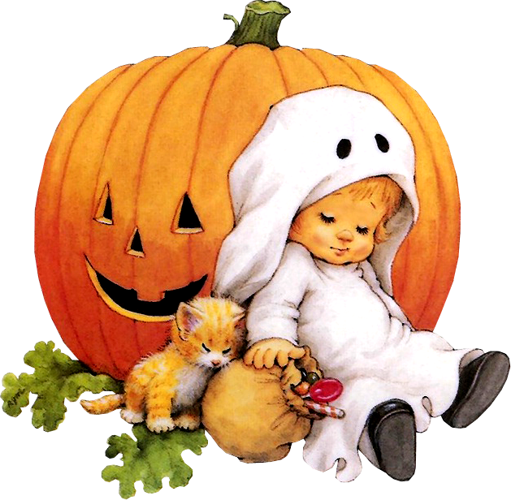
Воспитатель предлагает детям разложить плоды иначе, по форме: круглые – на одно блюдо, продолговатые – на другое. После уточнения даёт детям третье задание: распределить плоды по вкусу – на одно блюдо положить плоды сладкие, на другое – несладкие. Вини-Пух радуется – он любит всё сладкое. Когда распределение заканчивается, он ставит блюдо со сладкими плодами к себе: «Я очень люблю мёд и всё сладкое!» «Вини-Пух, разве это хорошо всё самое вкусное брать себе? – говорит воспитательница. – Дети тоже любят сладкие фрукты и овощи. Идите мыть руки, а я разрежу фрукты и овощи и угощу всех».

8.«Вершки-корешки»
Дети сидят в кругу. Воспитатель называет овощи, дети делают движения руками: если овощ растёт на земле, на грядке, дети поднимают кисти рук вверх. Если овощ растёт на земле – кисти рук опускают вниз.

9.«Узнай и назови»
Педагог берёт из корзинки растения и показывает их детям. Уточняет правила игры: вот лежат лекарственные растения. Я буду показывать вам какое-нибудь растение, а вы должны рассказать о нём всё, что знаете. Назовите место, где растёт (болото, луг, овраг) И наша гостья, Красная Шапочка, поиграет и послушает о лекарственных травах вместе с нами. Например, ромашку аптечную (цветы) собирают летом, подорожник (собирают только листики без ножек) весной и в начале лета, крапиву – весной, когда она только-только вырастает (2-3 рассказа детей)

10.«Да – нет»
На все вопросы ведущего можно отвечать только словами «да» или «нет». Водящий выйдет за дверь, а мы договоримся, какое животное (растение) мы ему загадаем. Он придёт и будет нас спрашивать, где живёт это животное, какое оно, чем питается. Мы ему будем отвечать только двумя словами.

11.«Чудесный мешочек»
В мешочке находятся: мёд, орехи, сыр, пшено, яблоко, морковь и т.д. Дети достают пищу для зверей, угадывают, для кого она, кто чем питается. Подходят к игрушкам и угощают их.

12.«Где спряталась рыбка»
Цель: развивать умение детей анализировать, закреплять названия растений, расширять словарный запас.
Материал: голубая ткань или бумага (пруд), несколько видов растений, ракушка, палочка, коряга.
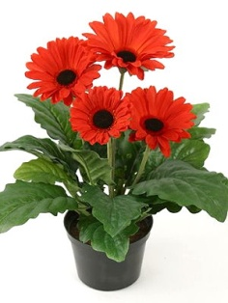
Описание: детям показывают маленькую рыбку (игрушку), которая «захотела поиграть с ними в прятки». Воспитатель просит детей закрыть глаза и в это время прячет рыбку за растение или любой другой предмет. Дети открывают глаза.
«Как же найти рыбку?» - спрашивает воспитатель. – Сейчас я расскажу вам, куда она спряталась. Воспитатель рассказывает, на что похож тот предмет, за которым «спряталась рыбка. Дети отгадывают.

13.«Где снежинки?»
Дети идут хороводом вокруг разложенных по кругу карточек. На карточках изображены различные состояния воды: водопад, река, лужа, лёд, снегопад, туча, дождь, пар, снежинка, капля и т.д.
Во время движения по кругу произносятся следующие слова:
Вот и лето наступило.
Солнце ярче засветило.
Стало жарче припекать,
Где снежинку нам искать?
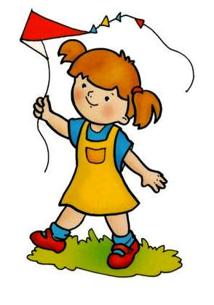
С последним словом все останавливаются. Те, перед кем располагаются нужные картинки, должны их поднять и объяснить свой выбор. Движение продолжается со словами:
Наконец, пришла зима:
Стужа, вьюга, холода.
Выходите погулять.
Где снежинку нам искать?
Вновь выбирают нужные картинки, и объясняется выбор.
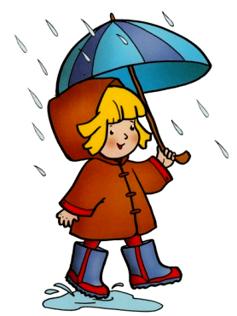
Усложнение: Лежат 4 обруча с изображением четырёх времён года. Дети должны разнести свои карточки по обручам, объяснив свой выбор. Некоторые карточки могут соответствовать нескольким временам года.
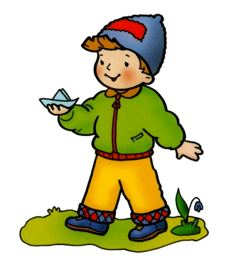

14.«Назовите растение»
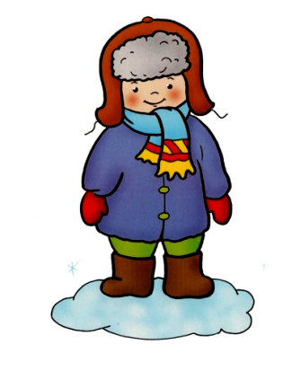
Воспитатель предлагает назвать растения (третье справа или четвёртое слева и т.д.). Затем условие игры меняется («На каком месте бальзамин?» и т.д.)
Воспитатель обращает внимание детей на то, что у растений разные стебли.
- Назовите растения с прямыми стеблями, с вьющимися, без стебля. Как нужно ухаживать за ними? Чем ещё отличаются растения друг от друга?
- На что похожи листья фиалки? На что похожи листья бальзамина, фикуса и т.д.?
15.«Волшебные экранчики»
Цель: развитие у детей умений упорядочивать предметы по свойству, понимать условность обозначений, анализировать, сравнивать предметы.
Материал: «Экран» с тремя «окнами прорезями», в которые вставляются ленты с условными обозначениями свойств. Ленты – полоски с изображением предметов с разной степенью выраженности свойств (например, яблоко большое, среднее и маленькое),
Правила и ход игры: воспитатель или кто-либо из детей вставляет изображение предмета в первом «окне». Предлагает подобрать «семейку» - построить упорядоченный ряд.
Например: большой круг, затем средний, маленький; тёмное пятно – светлое, совсем светлое и т.д.
В начале освоения игры содержание конструируется специально: выбирается свойство, подбираются картинки с ярким проявлением данного свойства. В дальнейшем можно использовать изображения с несколькими свойствами. Например, в первом «окне» красное яблоко, во втором и третьем «окнах» - разные по форме, цвету, размеру яблоки. Дети обсуждают, как построить ряд, какое свойство выбрать.
16.«Четвёртый лишний»
Вы уже знаете, что у нас не только насекомые и птицы летают, но есть и летающие животные. Чтобы убедиться, не путаете ли вы насекомых с другими животными, мы поиграем в игру «Четвёртый лишний»
- заяц, ёж, лиса, шмель;
- трясогузка, паук, скворец, сорока;
- бабочка, стрекоза, енот, пчела;
- кузнечик, божья коровка, воробей, майский жук;
- пчела, стрекоза, енот, пчела;
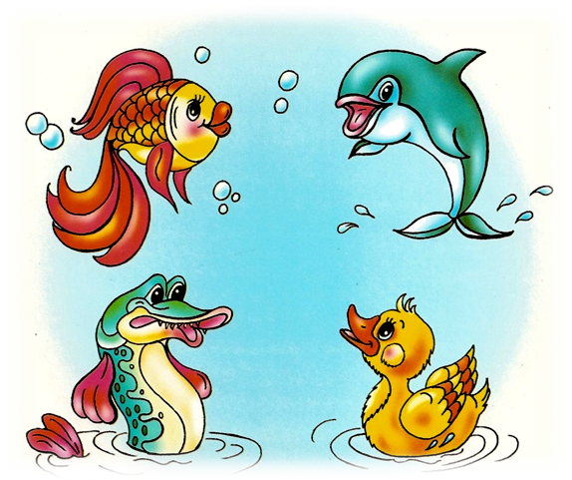
- кузнечик, божья коровка, воробей, комар;
- таракан, муха, пчела, майский жук;
- стрекоза, кузнечик, пчела, божья коровка;
- лягушка, комар, жук, бабочка;
- стрекоза, мотылёк, шмель, воробей.

17.Игра в слова
Я прочитаю вам слова, а вы подумайте, какие из них подходят муравью (шмелю, пчеле, таракану).
Словарь: муравейник, зелёный, порхает, мёд, увёртливая, трудолюбивая, красная спинка, пасека, надоедливая, улей, мохнатый, звенит, река. Стрекочет, паутина, квартира, тли, вредитель, «летающий цветок», соты, жужжит, хвоинки, «чемпион по прыжкам», пестрокрылая, большие глаза, рыжеусый, полосатый, рой, нектар, пыльца, гусеница, защитная окраска, отпугивающая окраска.
Вариант игры: какие слова подходят к овощу (фрукту и т.д.)

18.«Земля, вода, огонь, воздух»
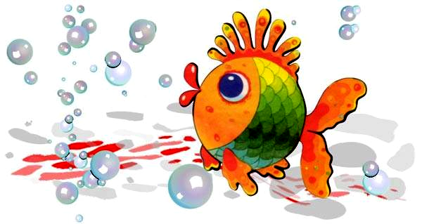
Играющие становятся в круг, в середине – ведущий. Он бросает мяч кому-нибудь из играющих, произнося при этом одно из четырёх слов: земля, вода, огонь, воздух. Если водящий сказал «земля», тот, кто поймал мяч, должен быстро назвать того, кто обитает в этой среде; на слово «вода» играющий отвечает названием рыб, на слово воздух - названием птиц. При слове «огонь» все должны несколько раз быстро повернуться кругом, помахивая руками. Затем мяч возвращают водящему. Ошибающийся выбывает из игры.
19.Подвижная игра «Ходят капельки по кругу»
Воспитатель предлагает детям поиграть в интересную и волшебную игру. Но для этого нужно превратиться в маленькие капельки дождя. (Звучит музыка, напоминающая дождь) воспитатель произносит волшебные слова и игра начинается.
Воспитатель говорит, что она – мама Тучка, а ребята – её детки капельки, им пора отправляться в путь. (Музыка.) Капельки прыгают, разбегаются, танцуют. Мама Тучка показывает, что им делать.
Полетели капельки на землю… Попрыгаем, поиграем. Скучно им стало поодиночке прыгать. Собрались они вместе и потекли маленькими весёлыми ручейками. (Капельки составят ручей, взявшись за руки.) Встретились ручейки и стали большой рекой. (Ручейки соединяются в одну цепочку.) Плывут капельки в большой реке, путешествуют. Текла-текла речка и попала в океан (дети перестраиваются в хоровод и движутся по кругу). Плавали-плавали Капельки в океане, а потом вспомнили, что мама тучка наказывала им домой вернуться. А тут как раз солнышко пригрело. Стали капельки лёгкими, потянулись вверх (присевшие капельки поднимаются и вытягивают руки вверх). Испарились они под лучами солнышка, вернулись к маме Тучке. Молодцы, капельки, хорошо себя вели, прохожим за воротники не лезли, не брызгались. Теперь с мамой побудьте, она без вас соскучилась.

20.«Угадай растение»
Сейчас каждый из вас загадает комнатное растение, расскажет нам о нём, не называя его. А мы по рассказу отгадаем растение и назовём его.

21.Игра с мячом «Я знаю»
Дети становятся в круг, в центре – воспитатель с мячом. Воспитатель бросает ребёнку мяч и называет класс объектов природы (звери, птицы, рыбы, растения, деревья, цветы). Ребёнок, поймавший мяч, говорит: «Я знаю пять названий зверей» и перечисляет (например, лось, лиса, волк, заяц, олень) и возвращает мяч воспитателю.
Аналогично называются другие классы объектов природы.

22.«Птицы, рыбы, звери»
Воспитатель бросает мяч ребёнку и произносит слово «птица». Ребёнок, поймавший мяч, должен подобрать видовое понятие, например «воробей», и бросить мяч обратно. Следующий ребёнок должен назвать птицу, но не повториться.
Аналогично проводится игра со словами «звери» и «рыбы».

23.«Воздух, земля, вода»
Воспитатель бросает мяч ребёнку и называет объект природы, например, «сорока». Ребенок должен ответить «воздух» и бросить мяч обратно. На слово «дельфин» ребёнок отвечает «вода», на слово «волк» - «земля» и т.д.
Возможен и другой вариант игры: воспитатель называет слово «воздух». Ребёнок, поймавший мяч, должен назвать птицу. На слово «земля» - животное, обитающее на земле: на слово «вода» - обитателя рек, морей, озёр и океанов.

24.«Цепочка»
У воспитателя в руках предметная картинка с изображением объекта живой или неживой природы. Передавая картинку, сначала воспитатель, а затем каждый ребёнок по цепочке называет по одному признаку данного объекта, так, чтобы не повториться. Например, «белка» - животное, дикое, лесное, рыжее, пушистое, грызёт орехи, прыгает с ветки на ветку и т.д.

25.«Кто, где живёт»
У воспитателя картинки с изображением животных, а у детей – с изображениями мест обитания различных животных (нора, берлога, река, дупло, гнездо и т.д.). Воспитатель показывает картинку с изображением животного. Ребёнок должен определить, где оно обитает, и если совпадает с его картинкой, «поселить» у себя, показав карточку воспитателю.
26.«Летает, плавает, бегает»
Воспитатель показывает или называет детям объект живой природы. Дети должны изобразить способ передвижения этого объекта. Например: при слове «зайчик» дети начинают бежать (или прыгать) на месте; при слове «карась» - имитируют плывущую рыбу; при слове «воробей» - изображают полёт птицы.
27.«Похожи – не похожи»
Цель игры: развивать у детей умение абстрагировать, обобщать, выделять предметы, сходные по одним свойствам и отличные по другим, сопоставлять, сравнивать предметы либо изображения.
Материал: игровой лист (экран) с тремя «окнами-прорезями», в которые вставляются ленты с условными обозначениями свойств; ленты-полоски с обозначением свойств предметов. В первое и третье «окно» вставляются полоски с изображением предметов, во второе – полоска с обозначением свойств.
Вариант 1. Ребёнку предлагается установить «экран» так, чтобы в первом и третьем окне разместились предметы, обладающие свойством, указанным во втором окне. На начальном этапе освоения игры свойство задаётся взрослым, затем дети самостоятельно могут устанавливать понравившийся признак. Например, первое окно – яблоко, второе окно – круг, третье окно – мяч.
Вариант 2. Один ребёнок устанавливает первое окно, второй – выбирает и устанавливает свойство, которым данный предмет обладает, третий – должен подобрать предмет, подходящий к первому и второму окну. За каждый верный выбор дети получают фишку. После первого тура дети меняются местами.
Вариант 3. Используется на заключительных этапах освоения. Играть можно с большой группой детей. Ребёнок загадывает «загадку» - выстраивает в первом и третьем окне изображения обладающие общим свойством, при этом второе окно скрыто. Остальные дети догадываются, чем изображённые предметы похожи. Ребёнок, верно назвавший общее свойство, получает право открыть второе окно или загадать новую загадку.
28.«Выбери нужное»
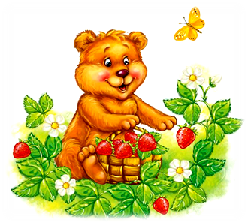
На Столе рассыпаны предметные картинки. Воспитатель называет какое-либо свойство или признак, а дети должны выбрать как можно больше предметов, которые этим свойством обладают. Например: «зелёный» - это могут быть картинки листочка, дерева, огурца, капусты, кузнечика, ящерицы и т.д. Или: «влажный» - вода, роса, облако, туман, иней и т.д.

31.Игра-сказка «Фрукты и овощи»
Наглядный материал: картинки с изображением овощей.
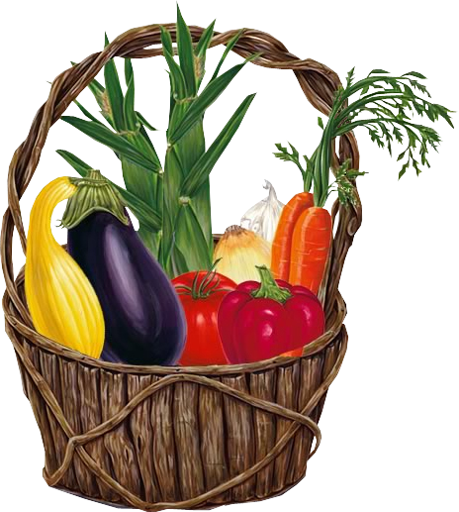
Воспитатель рассказывает:
- Решил однажды помидор собрать войско из овощей. Пришли к нему горох, капуста, огурец, морковь, свекла, луковица, картофель, репа. (Педагог поочерёдно выставляет на стенд картинки с изображением этих овощей) И сказал им помидор: «Много желающих оказалось, поэтому ставлю такое условие: в первую очередь в войско моё пойдут лишь те овощи, в названии которых слышаться такие же звуки, что и в моём названии - пооммиидоорр».
- Как вы думаете, дети, какие овощи откликнулись на его призыв?
Дети называют, выделяя голосом нужные звуки: горроох, морркоовь, карртоофель, репа, огурец, и объясняют, что в этих словах есть звуки р, п, как в слове помидор. Картинки с изображением названных овощей воспитатель передвигает на стенде поближе к помидору.
Проводит помидор различные тренировки с горохом, морковью, картофелем, репой. Хорошо им! А остальные овощи опечалились: звуки, из которых состоят их названия, никак не подходят к звукам помидора, и решили они просить помидора сменить условие. Помидор согласился: «Будь по-вашему! Приходите теперь те, в названии которых столько же частей, сколько и в моём названии».
- Как вы думаете, дети, кто теперь откликнулся?
Сообща выясняется, сколько частей в слове помидор и в названии оставшихся овощей. Каждый отвечающий подробно поясняет, что в словах помидор и, например, капуста одинаковое количество слогов. Картинки с изображением этих растений также передвигаются в сторону помидора.
- Но ещё больше опечалились лук и свекла. Как вы думаете, дети, почему? Дети объясняют, что количество частей в названии не такое, как у помидора, и звуки не совпадают.
- Как помочь им. Ребята? Какое новое условие мог бы предложить им помидор, чтобы и эти овощи вошли в его войско?
Воспитатель должен подвести детей к тому, чтобы они сами сформулировали такие условия: «Пусть приходят те овощи, в названии которых ударение в первой части» или «Принимаем в войско тех, в названии которых слышаться одинаковые звуки (лук, свекла)». Для этого он может предложить детям послушать и сравнить, где ударение в оставшихся словах – названиях овощей, сравнить их звуковой состав.
- Все овощи стали воинами, и огорчений больше не было! – заключает воспитатель.
30.«Береги природу»
На столе или наборном полотне картинки, изображающие растения, птиц, зверей, человека, солнца, воды и т.д. Воспитатель убирает одну из картинок, и дети должны рассказать, что произойдёт с оставшимися живыми объектами, если на Земле не будет спрятанного объекта. Например: убирает птицу – что будет с остальными животными, с человеком, с растениями и т.д.
29.«Две корзины»
На столе муляжи или картинки овощей и фруктов. Дети должны их разложить на две корзины. При этом предметы могут делиться не только по принадлежности к фруктам или овощам, но и по цвету, по форме, твёрдости – мягкости, вкусу или даже запаху.
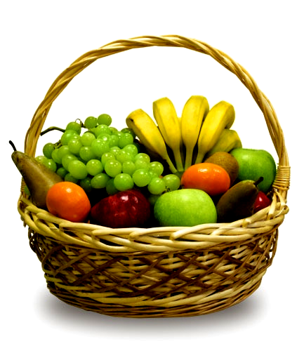

Тема «ВРЕМЕНА ГОДА» (общение с природой)  Д/И «ЗАГАДКИ О ЛЕТЕ»  Цели:  — различать изменения природы в разные времена года;  — понимать и ценить красоту родной природы;  — уметь рассказать о своих переживаниях, эмоциональном состоянии, возникшем под влиянием красоты природы;  — общаться с природой, что поможет им стать лучше и добрее, научит различать хорошее и плохое.  Ход игры:  У детей — конверты с картинками, изображающими сюжеты летнего времени года, они отгадывают загадки, поднимая карточку с картинкой. Педагог загадывает загадки о лете, а потом о других временах года.  Разноцветное коромысло Без рук, без ног,  Над рекою повисло. А ворота открывает.  (Радуга) (Ветер)  Весь Антошка — Белое одеяло  Шляпка да ножка Землю одевало.  Дождь пойдет — Солнце припекло —  Он подрастет. Одеяло потекло.  (Гриб) (Снег)  Педагог: Дети, почему никто мне не показывает картинку-отгадку?  Правильно, это снег. А к какому времени года нужно отнести эту загадку?  Конечно, к весне. Слушайте дальше.  Белый на белом  Написал, где бегал.  Рыжая прочтет — Белого найдет.  (Заячьи следы)  Педагог: Странно, почему опять не показываете мне отгадки? Ну конечно, это заячьи следы. А когда они видны?  Дети: Зимой!  Педагог: Конечно, это относится к зиме. Молодцы, ребята!  Без пути и без дороги Чьи там крики у пруда?  Ходит самый длинноногий. Квасу, квасу нам сюда!  В тучах прячется во мгле, Ква-ква-квасу, простоквашу,  Только ноги на земле. Надоела нам вода.  (Дождь) (Лягушки) | Д/И «ВРЕМЕНА ГОДА»  Цели:  — различать изменения природы в разные времена года;  — понимать и ценить красоту родной природы;  — уметь рассказать о своих переживаниях, эмоциональном состоянии, возникшем под влиянием красоты природы;  — общаться с природой, что поможет им стать лучше и добрее, научит различать хорошее и плохое.  Игра дает общие представления о признаках лета, весны, зимы, осени.  Ход игры.  Педагог делит детей на 4 группы и каждой выдает большую сюжетную картинку об одном из времен года. Дети должны ответить, какое время года изображено на картинке и почему они его узнали. Далее дети находят у себя в конвертах карточки с изображением соответствующего времени года и помещают их под большой картинкой. Педагог просит детей рассказать, что характерно для данного времени года. Затем обобщает рассказы детей, говоря о характерных приметах лета, зимы, осени и весны и их отличиях между собой.  Например, приметы лета.  Летние месяцы — июнь, июль, август. Стоят длинные теплые дни, короткие летние ночи. В жаркие дни проходят грозы с сильными дождями. Во время дождя, если светит солнце, на небе появляется разноцветная радуга. В жаркие дни утром и вечером на траве появляется роса.  Поспевают в лесу ягоды и грибы, созревают орехи. В цветниках и парках распускаются цветы. Созревают овощи, фрукты и ягоды.
  Тема «ВРЕМЕНА ГОДА» (общение с природой)
Д/И «ЗАГАДКИ ПРО ПОГОДУ»  Цели:  — различать изменения природы в разные времена года;  — понимать и ценить красоту родной природы;  — уметь рассказать о своих переживаниях, эмоциональном состоянии, возникшем под влиянием красоты природы;  — общаться с природой, что поможет им стать лучше и добрее, научит различать хорошее и плохое.  Ход игры:  Педагог: Дети, а сейчас давайте вспомним с вами пригорки, загадки и стихи о солнышке. (Дети читают стихи, поговорки, загадки.)  Солнышко-ведрышко, выйди из-за облачка,  Сядь на пенек, погуляй весь денек.  Среди поля голубого —  Яркий блеск огня большого.  Не спеша огонь тот ходит,  Землю-матушку обходит,  Светит весело в оконце,  Ну конечно, это...(Солнце)  Педагог: Дети, а можно ли говорить о людях словами, которые мы использовали для определения солнышка? О каких людях это можно сказать? О ком из своих друзей и близких вы могли бы так сказать?  Далее педагог вместе с детьми вспоминает, какая, кроме солнечной, бывает погода (дождь, снег, гром, ветер, буря и пр.), затем предлагает разгадать загадки, доставая из конверта карточку с изображением отгадки.  Живет — лежит, Без рук, без ног,  Умрет — побежит. А ворота отворяет.  (Снег) (Ветер)  Без досок, без топоров Пушистая вата плывет куда-то,  Через речку мост готов. Чем вата ниже, тем дождик ближе.  Мост как синее стекло — (Облака)  Скользко, весело, светло.  (Лед)  Сперва блеск, Лежал, лежал  За блеском треск, Да в реку побежал.  За треском плеск. (Снег)  (Гроза)  Я нужен зеленым лугам, я нужен полям и лесам,  Я нужен цветам и кустам. И если я вдруг опоздаю —  Все вянет кругом, засыхая. Ждут люди меня с нетерпеньем  И смотрят на небо с волненьем. Но стоит меня им заслышать  Попрячутся сразу под крыши. Кто я?  (Дождь)  Кто играет проводами, поднимает пыль клубами?  Кто к земле деревья клонит? Кто волну речную гонит? (Ветер) | Д/И «КАКАЯ БЫВАЕТ ПОГОДА»  Цели:  — различать изменения природы в разные времена года;  — понимать и ценить красоту родной природы;  — уметь рассказать о своих переживаниях, эмоциональном состоянии, возникшем под влиянием красоты природы;  — общаться с природой, что поможет им стать лучше и добрее, научит различать хорошее и плохое.  Ход игры:  Педагог: Дети, у меня на фланелеграфе картинки. Сейчас я вам буду читать небольшие стихи, а вы к ним должны подобрать картинки с различной погодой.  Например:  Тихо, тихо снег идет,  Белый снег мохнатый.  Мы расчистим снег и лед  Во дворе лопатой.  — А вы должны показать картинку, на которой можно видеть, как идет снег.  Дождик, дождик, поливай — будет хлеба каравай,  Будут булки, будут сушки, будут вкусные ватрушки.  (Дети показывают картинку с дождем.)  Вышел я на лужок, очень солнышко жжет —  Стала моя кожица краснеть и ежиться.  (Дети показывают картинку с солнышком.)  Такой мороз! Такой мороз! Берет за нос, дерет до слез,  Такой мороз трескучий! Пристал, пристал, прискучил.  (Дети показывают картинку о морозе.)  Снег растаял, снег растаял! Это новость не простая,  Это значит, наступает настоящая весна.  (Дети показывают картинку с весной.)  Посмотрите все в окно, сколько снегу нанесло!  И в лесу, и в саду сосны, ели — все в снегу.  (Дети показывают картинку со снегом.)  Сели дети на салазки, как блестят весельем глазки!  Покатились, понеслись, покатились по льду вниз.  (Дети показывают картинку с зимой.)  В заключение педагог еще раз показывает картинки и объясняет их содержание.
  Тема «У ПРИРОДЫ НЕТ ПЛОХОЙ ПОГОДЫ»
  Тема «У ПРИРОДЫ НЕТ ПЛОХОЙ ПОГОДЫ» (общение с внешним миром)
Д/И «ЗАГАДКИ О ДИКИХ ЖИВОТНЫХ»  Цели:  - гуманно относиться к животным, любить их и ухаживать за ними;  - учить детей различать диких зверей и домашних животных;  - распознавать детенышей и взрослых животных;  - видеть общие и специфические особенности общения разных животных между собой и знать меру понимания их человеком(по жестам, движениям, эмоциональным реакциям).  Ход игры:  Педагог рассказывает о животных, живущих в лесу, загадывает о них загадки.  У детей — конверты с картинками, изображающими различных животных. Отгадывая загадки, они поднимают карточку с картинкой или выставляют ее на фланелеграфе.  Пусть я слишком длинноух, По деревьям скок-скок  Но зато и слух за двух. И орешек щелк-щелк.  Дашь капусты, (Белка)  Я — грызун,  Погрозишься, На овчарку он похож.  Я — бегун. Что ни зуб — то острый нож!  Кто это? Он бежит, оскалив пасть,  (Заяц) На овцу готов напасть.  (Волк)  Ходит летом косолапо,  А зимой сосет он лапу. Где живет он? В самой чаще,  (Медведь) Самой-самой настоящей.  Там гуляет, там и спит,  Рыжая, хитрая, Там детей своих растит.  Кур таскает. Любит груши, любит мед,  (Лиса) Сладкоежкою слывет.  Но всего сильнее он  Кто зимой холодной Любит долгий крепкий сон:  Бродит злой, голодный. Ляжет осенью, а встанет,  (Волк) Лишь когда весна нагрянет.  Кто это?  Ползун ползет, (Медведь)  Иголки везет. (Еж)  В конце игры дети рассказывают, какое животное им понравилось больше всего и почему. | Д/И «ЗАГАДКИ О ДОМАШНИХ ЖИВОТНЫХ И ПТИЦАХ»  Цели:  - гуманно относиться к животным, любить их и ухаживать за ними;  - учить детей различать диких зверей и домашних животных;  - распознавать детенышей и взрослых животных;  - видеть общие и специфические особенности общения разных животных между собой и знать меру понимания их человеком(по жестам, движениям, эмоциональным реакциям).  Ход игры:  У детей — конверты с картинками, на которых изображены разные животные. Дети отгадывают загадки (поднимая карточку с картинкой или выставляя ее на фланелеграфе).  Встал он прямо у дорожки: Заплелись густые травы,  Не идут от страха ножки. Закудрявились луга,  И мычит бедняга: «Му! Да и сам я весь кудрявый,  Шаг я сделать не могу!» Даже завитком рога.  Я в любую непогоду Заворчал живой замок,  Уважаю очень воду. Лег у двери поперек.  Я от грязи берегусь — Две медали на груди,  Чистоплотный серый... Лучше в дом не заходи!  Отворилась тихо дверь, Белый камешек разбился —  И вошел усатый зверь, Богатырь на свет родился:  Сел у печки, жмурясь сладко, Богатырь на курьих ножках,  И умылся серой лапкой. В красных кожаных сапожках.  Мягкие лапки, Я и дом сторожу  А в лапках цап-царапки. И поклажу вожу,  Я и в холод, я и в зной  Утром рано встает, Человеку служу.  Голосисто поет. Кто я?  Очень я го-го-горжусь,  Что не утка я, а...
  Тема «МОЙ ЛАСКОВЫЙ И НЕЖНЫЙ ЗВЕРЬ» (общение с животными)
  Тема «МОЙ ЛАСКОВЫЙ И НЕЖНЫЙ ЗВЕРЬ» (общение с животными)
Д/И «РАССКАЖИ О ЖИВОТНЫХ КОТОРЫЕ ЖИВУТ В ТВОЕМ ДОМЕ»  Цели:  - гуманно относиться к животным, любить их и ухаживать за ними;  - учить детей различать диких зверей и домашних животных;  - распознавать детенышей и взрослых животных;  - видеть общие и специфические особенности общения разных животных между собой и знать меру понимания их человеком(по жестам, движениям, эмоциональным реакциям).  Ход игры.  Педагог дает детям задание рассказать, какие животные есть в их доме и как они за ними ухаживают. По выбору педагога может быть прочитано одно из художественных произведений: М.Пришвин «Ребята и утята», «Еж»; Л.Толстой «Пожарные собаки», «Котенок»; А. Барто «Уехали»; К. Ушин-ский «Петушок с семьей», «Коровка» и др.  ПРИМЕРЫ РАССКАЗОВ  К. Ушинский  Петушок с семьей  Ходит по двору петушок: на голове красный гребешок, под носом красная бородка. Нос у Пети долотцом, хвост у Пети колесцом, на хвосте узоры, на ногах шпоры. Лапами Петя кучу разгребает, курочек с цыплятами созывает:  — Курочки-хохлатушки! Хлопотуньи-хозяюшки! Пестренькие, рябенькие! Черненькие, беленькие! Собирайтесь с цыплят ками, с малыми ребятками: я вам зернышко припас!  Курочки с цыплятами собрались, раскудахтались, зерныш ком не поделились — передрались.  Петя-петушок беспорядок не любит — сейчас семью помирил: ту за хохол, того за вихор, сам зернышко съел, на плетень взлетел, крыльями замахал, во все горло заорал: «Ку-ка-ре-ку!»  К. Ушинский  Коровка  Некрасива коровка, да молочко дает. Лоб у нее широк, уши в сторону, во рту зубов недочет, зато рожища большая, хребет — острием, хвост — помелом, бока оттопырились, копыта двойные. Она травушку рвет, жвачку жует, пойло пьет, мычит и ревет, хозяйку зовет: «Выходи, хозяюшка; выноси подойничек, чистый утиральничек! Я деточкам молочка принесла, густых сливочек». | Д/И «РАССКАЖИ О ДОМАШНИХ ЖИВОТНЫХ И ИХ ДЕТЕНЫШАХ»  Цели:  - гуманно относиться к животным, любить их и ухаживать за ними;  - учить детей различать диких зверей и домашних животных;  - распознавать детенышей и взрослых животных;  - видеть общие и специфические особенности общения разных животных между собой и знать меру понимания их человеком(по жестам, движениям, эмоциональным реакциям).  Ход игры.  Педагог предлагает детям рассмотреть рисунки (на рисунках изображены взрослые животные, например, собака, корова, свинья, лошадь и отдельно их детеныши — щенок, теленок, поросенок, жеребенок) и назвать животных и их детенышей. Как можно назвать этих животных? (Домашними,) Каких еще домашних животных вы знаете?  Педагог предлагает детям рассказать, как человек заботится о домашних животных, а затем сам рассказывает о каком-либо животном и его детеныше (по выбору) по плану: названий, внешний вид, где живет, какую приносит пользу, как и чем помогает людям.  Рассказ «Лошадь и жеребенок»  Это лошадь Рыжуха. У нее есть маленький рыжий жеребенок. Рыжуха — крупная, длинная. А жеребенок еще маленький. Голова у лошади большая,  продолговатая, а у жеребенка поменьше, узенькая. И у лошади, и у жеребенка большие карие глаза. Очень красивые у лошади грива и хвост. Грива пышная, шелковистая, развевается по ветру, хвост длинный. А у жеребенка хвост метелкой. Ноги у лошади прямые, сильные, с крепкими копытами. У жеребенка ноги тоненькие, резвые, с белыми пятнышками возле самых копыт.  Живет Рыжуха с жеребенком в конюшне. Конюх возит на лошади дрова и воду, и жеребенок бежит рядом.  Затем педагог учит детей сравнивать животных по размеру и давать правильное словесное обозначение животных, их детенышей с использованием для этого контурных изображений (например, лошадь и жеребенок).  — Рассмотри нераскрашенное изображение животного. Жеребенок — детеныш этого животного. Назови взрослое животное. Жеребенок маленький, а его мама какая?  Далее детям предлагается раскрасить изображение животных.
  Тема «МОЙ ЛАСКОВЫЙ И НЕЖНЫЙ ЗВЕРЬ» (общение с животными)
  Тема «МОЙ ЛАСКОВЫЙ И НЕЖНЫЙ ЗВЕРЬ» (общение с животными)
Д/И «ПОСЫЛКА ОТ ОБЕЗЬЯНКИ»  Цель: Дать детям представление:  - о различных средствах и способах коммуникации с окружающим внешним миром;  - о важности и значительности органов чувств, памяти, внимания, эмоций, жестов и движений в процессе общения.  Ход игры.  Педагог помещает в мешочек фрукты (муляжи: банан, яблоко, грушу) и предлагает на ощупь определить какой-то один фрукт: «Нам обезьянка прислала посылку, а что в ней находится, вы должны догадаться».  После того как каждый ребенок принял участие в определении содержимого мешочка, педагог спрашивает всех детей: «когда вы на ощупь узнавали, что находится в мешочке, то как вы это делали, с помощью чего?» И затем сам отвечает на опросы, помогая детям правильно определить решение: «Вы определили форму предмета, его поверхность с помощью руки, которая помогает узнать предметы, так как наша рука может чувствовать любой предмет. Когда вы его достали, то увидели цвет, форму и т. д. С помощью чего? Глаз. Глаза — тоже наши помощники, которые помогают узнавать предметы».  Далее педагог предлагает отгадать фрукты по запаху (например, банан и яблоко) и сообщает, что третий помощник в узнавании предметов — это нос, он ощущает запахи. А затем предлагает новую задачу:  — А теперь сравните, какие же эти фрукты на вкус. Что можно сказать о банане? Он сладкий, мягкий... Яблоко — кисло-сладкое, сочное, твердое. Как мы могли узнать любимый фрукт? На вкус, который мы ощущаем ртом, значит, рот — то же наш «умный помощник» в жизни.  Очень хорошие фрукты нам прислала обезьянка. Мы смогли и пощупать, и потрогать, и рассмотреть, и понюхать, и попробовать. | Д/И «РАДИО»  Цель: Дать детям представление:  - о различных средствах и способах коммуникации с окружающим внешним миром;  - о важности и значительности органов чувств, памяти, внимания, эмоций, жестов и движений в процессе общения.  Ход игры.  Педагог, обращаясь к детям, говорит:  — Сегодня мы будем играть в новую игру, она называется «Радио». Знаете ли вы, как называют человека, который говорит по радио? Правильно, диктором. Сегодня по радио диктор будет разыскивать детей нашей группы. Он будет кого-нибудь описывать, а мы по его рассказу узнаем, кто же потерялся. Сначала я буду диктором, слушайте. Внимание! Внимание! Потерялась девочка. На ней красный свитер, клетчатый фартук, в косичках белые ленты. Она хорошо поет песни, дружит с Верой. Кто знает эту девочку?  Так педагог начинает игру, показывая детям пример описания. Дети называют девочку из своей группы. «А теперь диктором будет кто-нибудь из вас»,— говорит педагог. Нового диктора выбирают при помощи считалки.  Педагог следит, чтобы дети перечисляли характерные черты своих товарищей: как они одеты, чем любят заниматься, как относятся к друзьям.  Если диктор дал такое описание, что дети не смогли узнать товарища, все хором отвечают: «Нет такой девочки (мальчика) у нас!»
  Тема «МОИ УМНЫЕ ПОМОЩНИКИ» (глаза, уши, рот, нос, руки)
  Тема «КАК Я ПОМНЮ ТО, ЧТО ПОМНЮ» (что мы помним друг о друге)

Д/И «НАСТРОЕНИЕ»  Цель:  Дать представление детям об их собственных эмоциях и эмоциях других людей (хорошем и плохом настроении), научить быть внимательными к чувствам и желаниям других людей, обучить передавать свои эмоции другим людям разными средствами.  Ход игры.  Педагог рассказывает детям о том, что у каждого человека бывают разные настроения. Он называет ситуации и просит детей ответить, какие чувства они будут испытывать в тех или иных случаях: мама не отпускает тебя на прогулку; папа подарил тебе большую, красивую игрушку и пр.  Педагог показывает детям картинки с основными настроениями и называет их: грусть, радость, испуг, злость, внимание, удивление.  Педагог читает стихотворение:  Бывают чувства у зверей,  У рыбок, птичек и людей.  Влияет, без сомнения,  На всех нас настроение.  Кто веселится?  Кто грустит?  Кто испугался?  Кто сердит?  Рассеет все сомнения  Азбука настроения.  Затем предлагает поиграть в игру с карточками. (Каждому ребенку дается конверт с изображением людей и животных, выражающих настроение.) Для этого педагог просит каждого ребенка найти среди карточек сначала всех веселых людей и зверей, потом всех недовольных и т. д. Пусть он внимательно рассмотрит всех персонажей, выражающих определенную эмоцию. Затем нужно предложить ребенку изобразить на своем лице сходное настроение, разрешая ему подсматривать на соответствующие картинки. Если в игре участвуют несколько детей, то они выполняют это задание по очереди. Выигрывает тот, кто сделает это лучше всех. Если же все дети испытывают затруднения, то в игру включается педагог и демонстрирует настроение сам.  Когда дети научатся воспроизводить настроение с помощью зрительной подсказки, можно пытаться выполнять то же задание без картинки, только по названию настроения. | Д/И «МОЙ ПОРТРЕТ»  Цель:  Дать детям представление о чувстве собственного достоинства.  Научить детей различать индивидуальные особенности своей внешности, лица, роста, возраста.  Дидактический материал — картинки с изображением детей разного возраста, роста, внешности; карандаши, фломастеры, фланелеграф.  Ход игры.  Педагог предлагает детям рассмотреть картинки (с изображением ребят разного возраста в различных игровых ситуациях) и определить, какими они себя считают — большими, маленькими или не очень маленькими. Могут ли они сказать и показать на пальчиках, сколько им лет, или они это еще не знают.  Дети рассматривают картинки с изображением детей разного роста и говорят, какими они считают себя сейчас и какими хотят вырасти. Педагог предлагает детям нарисовать себя, какими они хотят быть. По рисункам детей, выставленных на фланелеграфе, дети пытаются узнать, кто на них изображен. Педагог спрашивает, зависит ли от роста, какой человек, хороший или плохой. Читает стихотворение:  Если сам ты небольшой,  Но с высокою душой,  Значит, твой реальный рост  Выше самых дальних звезд.  На следующем занятии педагог предлагает детям рассмотреть у себя и друзей, какие у них глаза, брови, нос, рот, уши, прическа, а затем нарисовать свой автопортрет.
  Тема «ЯЗЫК ЧУВСТВ»» (наши эмоции)
  Тема «КТО ТАКОЙ «Я» » (мой автопортрет)

Д/И «ЧТО ЕСТЬ У ИГРУШКИ»  Цель.  Игра воспитывает у ребенка чувство самоопределении в предметном мире, осознания своего тела и его специфическим особенностей.  Дидактический материал — игрушки зверей, человечков и прочие картинки с изображениями разных людей.  Ход игры.  Педагог предлагает ребенку сравнить себя с той или иной игрушкой: уточкой, петушком, медведем, клоуном, солдатиком, космонавтом, куклой Барби и др. Поощряются высказывания типа: «У уточки клювик, а у меня носик», «Мишка лохматый, а у меня кожа гладкая», «У мишки четыре лапы, а у меня две руки и две ноги», «И солдатик, и я смелые», «Мы с клоуном вместе любим ходить в цирк», «Я живая, а кукла Барби хоть и двигается, но все равно не живая, а только кукла»,  Можно видоизменять упражнение, предлагая детям сравнивать себя с любимыми героями (сказочными, телевизионными) и, наконец, друг с другом (например, мальчика с девочкой, разного или одинакового роста, по цвету одежды, любимым занятиям, умению красиво что-то делать | Д/И «МОЙ ДЕНЬ»  Цель. Игра развивает у детей умение видеть и понимать себя, свой внешний и внутренний мир.  Дидактический материал — картинки с изображением поведения детей в быту, их игр и забав; карандаши, фломастеры, фланелеграф.  Ход игры.  Педагог предлагает детям послушать стихотворение «Мой день»:  Утром я проснулся сам,  Утром я оделся сам,  А потом умылся сам,  Съел свой завтрак тоже сам.  Днем я прогулялся сам  И домой вернулся сам.  Дома поиграл я сам,  Книжку почитал я сам,  Вечером разделся сам,  Спать улегся в тишине...  Увидал звезду в окне.  Не скандалил и не хныкал.  Вот и все.  Спасибо мне!  Педагог. Дети, расскажите, как вы ведете себя дома и что умеете делать самостоятельно. Узнал ли кто-нибудь себя в этом стихотворении? Объясните, плохо или хорошо вел себя мальчик в стихотворении и как бы вы вели себя, понравится ли ваше поведение папе и маме, если вы будете такими, как этот мальчик.  Затем педагог предлагает детям нарисовать, как они ведут себя дома.
  Тема «КТО ТАКОЙ «Я» » (мой автопортрет)
  Тема «Я САМ » (ощущение собственной значимости)

Д/И «МАЛЕНЬКИЕ ПОМОЩНИКИ»  Цель. Игра учит детей радовать своих родных, оказывай им посильную помощь, воспитывает у детей желание помогать близким людям, общаться в процессе совместной деятельности,  Дидактический материал — различные наборы из 3-4 предметов: ведро, тряпка, швабра, совок, очки, спицы, носок, журнал «Вязание», шарф, шапка, варежки, платок, клей, кисточка, книжка, обложка от книги, молоток, гвозди, клещи, отвертка и т. п.  Ход игры. Дети расставляют стульчики и раскладывают игровой материал по всей группе: на столах, на свободных полочках, на стульях и т. п. Педагог помогает им. Закончив подготовку к игре, малыши садятся на стульчики, а педагог — напротив них и начинает рассказывать: «Я знаю, что все вы уже умеете помогать своим папам, мамам, бабушкам, дедушкам, давайте сейчас поиграем. Мы научимся помогать близким людям. Для этого вам придется выполнить разные поручения. Вы согласны? »  После ответа детей педагог подзывает к себе четверых из них. Педагог рассказывает детям о том, что бабушка связала носок. Но она совсем позабыла, куда убрала необходимый ей журнал, спицы, носок, очки. Он обращается к первой четверке детей с просьбой помочь найти эти вещи. Педагог помогает детям договориться, какой предмет будет искать каждый из них. Названия предметов дети повторяют вслух. После этого помощники разбегаются по группе и ищут предметы. Найдя их, они возвращаются на место и показывают, что нашли. Остальные участники игры вместе с педагогом проверяют правильность выполнения задания каждым помощником. Педагог от имени бабушки благодарит их за помощь.  Первые бабушкины помощники садятся отдыхать, а педагог подзывает следующую четверку. Игра продолжается до тех пор, пока все дети группы не примут участия в игре.  Для продолжения игры педагог предлагает следующие ситуации:  — Папа решил починить стул. Для этого ему необходимо собрать следующие инструменты: молоток, гвозди, клещи, отвертку.  — Маме надо помочь подмести и вымыть пол. Помощники должны принести ей ведро, тряпку, швабру и совок.  — Маленький братик собрался на прогулку. Но он растерял свою одежду и не может ее найти. Помогите ему. Где его шапка, шарф, рукавицы, платок? — Порвалась твоя любимая книжка. Попросили дедушку ее склеить, но ему надо помочь. Для этого нужен клей, кисточка, книжка и оторванная от нее обложка.  В конце игры педагог благодарит детей и говорит, что они ,растут настоящими помощниками для своей семьи. | Д/И «КТО БОЛЬШЕ НАЗОВЕТ ДЕЙСТВИЙ»  Цель. Игра учит детей соотносить действия людей различных профессий.  Игровые правила: называть только одно действие данной профессии. Если ребенок не может вспомнить, то он ударяет мячом о пол, ловит его и бросает назад ведущему.  Игровые действия: бросание и ловля мяча.  Ход игры. Педагог перед игрой проводит короткую беседу, уточняя понимание детьми слов, используемых в различных профессиях, действиях. Затем говорит:  — Дети, я работаю в детском саду воспитателем. Это моя профессия. Толина мама лечит больных. Она врач. Это ее профессия. Как вы думаете, какая профессия у Антонины Васильевны, которая готовит нам обед? (Дети отвечают: «Повар».)  Каждый человек, имея профессию, выполняет какие-то действия. Что же делает повар? (Дети отвечают.)  Сейчас мы поиграем с вами в игру «Кто больше назовет действий?» Я назову профессию, а вы вспомните все действия человека этой профессии.  Педагог говорит слово «врач» и бросает мяч кому-либо из играющих. Дети отвечают: «Осматривает больных, выслушивает, лечит, делает уколы, операции, дает лекарство».  Педагог называет знакомые детям профессии: няня, прачка, шофер и др. Дети вспоминают, что делают люди этих Профессий.
  Тема «ДРУЖНАЯ СЕМЬЯ» (взаимоотношения с родными)
  Тема «МАМЫ РАЗНЫЕ НУЖНЫ, МАМЫ ВСЯКИЕ ВАЖНЫ» (уважение к старшим)

Тема «КАК МЫ ХОДИЛИ В МАГАЗИН» (поведение и общение в общественных местах)  Д/И «ГДЕ ЭТО МОЖНО КУПИТЬ»  Цель. Игра закрепляет знания детей о том, что разные товары продаются в различных магазинах: продуктовых, промтоварных, книжных (бывают разные продуктовые магазины: «Овощи-фрукты», «Булочная», «Молоко»; промтоварные: «Обувь», «Одежда», «Ткани», «Детский мир», «Спортивные товары»); учит детей различать магазины по их названию, ориентироваться в окружающей обстановке; воспитывает желание помогать родителям делать несложные покупки, общаться в совместной деятельности.  Дидактический материал — предметы, изображенные на маленьких картинках, на больших карточках.  Ход игры.  Игра проводится по типу лото. Выигрывает тот, кто первым закроет все карточки и ни разу не ошибется.  В начале игры педагог проводит с детьми беседу о том, знают ли они, где их мамы покупают продукты, необходимые вещи, предметы, какие они знают магазины, как называются магазины, которые находятся близко от их дома, помогают ли | Д/И «МАГАЗИН ИГРУШЕК»  Цель. Игра учит детей описывать предмет, находить его существенные признаки, узнавать предмет по описанию, закрепляет навыки общения в общественных местах.  Дидактический материал — игрушки.  Ход игры.  Дети садятся полукругом перед столом и полочкой с игрушками. Педагог, обращаясь к ним, говорит:  — У нас открылся магазин. Посмотрите, сколько в нем красивых игрушек! Вы сможете их купить, но чтобы купить игрушку, нужно выполнить одно условие: не называть ее, а описывать, при этом смотреть на игрушку нельзя. По вашему описанию продавец узнает ее и продаст вам.  Короткой считалочкой выбирают продавца. Первым покупает игрушку педагог, показывая, как надо выполнять правила игры:  — Здравствуйте! Я хочу купить игрушку. Она круглая, резиновая, умеет прыгать, с ней любят играть дети.  Продавец подает покупателю мяч.  — Спасибо, какой красивый мяч! — говорит воспитатель и садится на стул, держа в руках мяч.  Продавец называет имя любого из играющих. Тот подходит и описывает игрушку, которую он выбрал для покупки:  - А мне продайте, пожалуйста, такую игрушку: она пушистая, оранжевая, у нее длинный красивый хвост, узенькая мордочка и хитренькие глазки.  Продавец подает игрушку-лису. Покупатель благодарит и садится на место. Игра продолжается до тех пор, пока все дети не купят себе игрушки. Роль продавца могут выполнять но сколько ребят по очереди. Дети, «купившие» игрушки, играют с ними в комнате или на прогулке. Педагог приносит в магазин и такие игрушки, с которыми дети давно не играли, чтобы пробудить интерес к ним, напомнить, какие они интересные, красивые.  Примечание. По такому же принципу проводится игра «Магазин цветов», где дети описывают комнатные растения, их листья, стебель, цветок.
  Тема «КАК МЫ ХОДИЛИ В МАГАЗИН» (поведение и общение в общественных местах)
Д/И «МЫ РАЗНЫЕ»  Цель. Игра развивает внимание, наблюдательность, умение различать индивидуальные особенности других детей.  Дидактический материал — картинки, на которых изображены птицы, рыбы, звери; принадлежности для рисования.  Ход игры. Дети вместе с педагогом встают в круг. По желанию вызывается один из детей. Педагог, выступающий в роли ведущего, задает вопросы:  - Кто из нас самый высокий?  - Кто из нас самый маленький?  - У кого самые темные (светлые) волосы?  - У кого на голове есть бант (два банта)?  - У кого на одежде есть пуговицы?  — У кого в одежде присутствует красный (синий, зеленый и пр.) цвет?  — У кого из детей одинаковая обувь? И т. п.  Педагог, подводя итоги, говорит детям о том, что они смогли убедиться в наличии у каждого из них чего-то такого, чего нет у других, и объясняет им понятие «разные». Он говорит, что все люди и животные отличаются друг от друга разными признаками, один из которых — цвет глаз. Педагог показывает детям картинки птиц, рыб и зверей, предлагает сказать, какие у них глаза, затем дети определяют цвет глаз друг у друга, рисуют и раскрашивают нужным цветом глаза на изображении.  Затем педагог в доступной форме рассказывает детям о глазах человека: какого цвета они бывают, какое настроение выражают, для чего нужно смотреть в глаза друг другу, что в них можно увидеть, какие глаза бывают у мамы, когда она устала, радуется, смеется, как и почему мы плачем.  На следующем занятии тема игры может быть продолжена, Но уже с рассмотрением значения носа, рта, ушей и др. Например, педагог читает стихотворение:  Шлеп, шлеп! Дальше  На лужайке Носа своего  Шлепаются в грязь Они не видят  Зазнайки, Ничего.  Педагог спрашивает у детей, какие по форме бывают носы (показывает картинки носов у разных животных: короткий и длинный, веселый и унылый, с горбинкой и т.п.), предлагает на схеме «лицо» нарисовать детям свой нос.  Далее дети выясняют, для чего нужен нос (не только для определения запахов и вдыхания воздуха, но и в общении). Какой нос у зазнайки? Почему плохо «задирать свой нос?» Педагог уточняет также гигиенические требования к уходу за носом и необходимость всегда иметь с собой чистый носовой платок. | Д/И «НЕ ЗАБЫВАЙ О ТОВАРИЩАХ»  Цель.  Игра формирует положительные взаимоотношения между детьми, побуждает их к добрым поступкам.  Подготовка к игре. Заранее необходимо собрать в корзину наиболее любимые детьми игрушки для предстоящей прогулки и подготовить для инсценировки кукол (Алешу и Наташу), одежду для кукол, мелкие игрушки, ширму для кукольного спектакля.  Ход игры.  Дети одеваются на прогулку. В этот момент к ним приходят куклы Алеша и Наташа.  Педагог. Алеша и Наташа, здравствуйте. Вы пришли к нам в гости? Собирайтесь на прогулку, пойдете гулять с нами вместе.  (Алеша и Наташа начинают неверно и неаккуратно одеваться, выхватывать друг у друга игрушки.)  Дети. Как наш Юра! (Они смеются, а Юра смущен.)  Педагог. Алеша и Наташа, вы не умеете собираться на прогулку, наши ребята сейчас научат вас. Дети, покажите Алеше и Наташе, как надо одеваться на прогулку. (Дети одеваются, а куклы внимательно смотрят, высказывают свое отношение к увиденному и сами начинают правильно одеваться).  Педагог. А теперь, Юра, покажи, пожалуйста, какие любимые игрушки наших ребят ты возьмешь на прогулку.  (Юра тщательно отбирает игрушки и показывает приготовленное.)  Педагог. Дети, для всех ли Юра взял игрушки? Ни о ком не забыл? Молодец, Юра!
  Тема «Я И ДРУГОЙ: МЫ - РАЗНЫЕ» (умение общаться)
  Тема «ДРУЖБА» (давай никогда не ссориться)

